**Муниципальное бюджетное дошкольное образовательное учреждение «Детский сад №5» муниципального образования Городской округ Ялта Республики Крым**

**Консультация для родителей на тему**

**«Подвижные игры детей на прогулке зимой».**

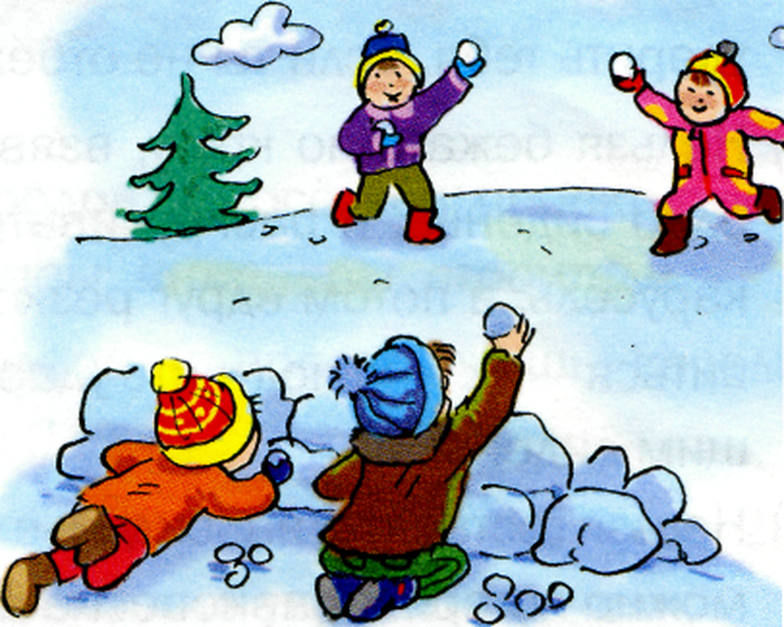

**Подготовила Воспитатель С.С.Демидова**

Прогулка является надежным средством укрепления здоровья и профилактики утомления. Пребывание на свежем воздухе положительно влияет на обмен веществ, способствует повышению аппетита и конечно оказывает закаливающий эффект. Вот и дождались мы настоящей снежной зимы. Со снегопадами, морозами и холодным ветром. Но это повод, чтобы прекратить прогулки с детьми. Гулять с детьми нужно каждый день. Но, конечно же, нужно помнить несколько условий, которые помогут укрепить здоровье ребенка и избежать болезни и неприятности. - Температура воздуха на улице должна быть не ниже -15 градусов.

- Необходимо правильно одевать ребенка. Зимняя одежда должна быть теплой, но легкой, чтобы не стеснять движений. Не нужно укутывать малыша. Температура кожи под толстыми слоями одежды повышается, двигаясь, ребенок потеет, поэтому вероятность переохлаждения, гораздо выше, чем при «недостаточном» одеянии.

- Ребенок должен быть абсолютно здоров, даже банальный насморк не должен беспокоить в это время малыша.

Но самое главное условие прогулок зимой, как, впрочем, и прогулок в любое другое время года, - подвижные игры.

Вы с малышом собираетесь на прогулку. Вроде бы простое дело – погулять на улице, пройтись по свежему воздуху. Сегодня мы хотим поговорить о том, как организовать прогулку так, чтобы она стала интересной, веселой, чтобы принесла пользу не только здоровью, но и развитию ребенка. Основным видом деятельности дошкольника является игра.

Даже короткие 15-20 минутные прогулки при неблагоприятных условиях погоды дают детям эмоциональную и физическую зарядку.

Подвижные игры на свежем воздухе оказывают закаливающее действие на детский организм, что повышает его устойчивость к простудным респираторным заболеваниям, увеличивают двигательную активность детей, способствуют более прочному закреплению двигательных навыков и развитию физических качеств.

Особенную ценность имеют игры, в которые дети играют вместе с родителями. Личный пример взрослого повышает интерес детей к двигательной деятельности.

**Игра «Снежный ком»** Перед началом игры мама, папа и ребёнок скатывают из снега 2 – 3 больших шара. Они ставятся на площадке на расстоянии 30 – 40 см друг от друга по одной линии. Затем игроки лепят 6 – 10 снежков. Мама говорит: «Будем мы бросать снежки в эти снежные шары. Раз, два, не зевай, в снежный шар попадай.» Все начинают бросать снежки в снежные шары.

**Игра «Кто быстрее?»** Перед игрой ребёнок вместе с родителями лепит небольшого снеговика. Напротив снеговика на расстоянии 5 – 6 м обозначается линия старта. Играющие встают за линию старта. Мама произносит: «Перед нами снеговик, пусть совсем он не велик. Но он любит пошутить, да детей повеселить. Побежим к нему быстрее, бежать вместе веселее». Играющие бегут наперегонки к снеговику. Побеждает тот игрок, который первым прибежал к снеговику и дотронулся до него.

**Игра «Волшебные очки»** Предложите ребенку представить себе, что на нем надеты волшебные круглые очки, через которые он может видеть только круглые предметы. Пусть он посмотрит внимательно вокруг и найдет «все круглое» - это могут быть колеса от машины, солнце, рисунки на одежде и т. п. Потом очки превращаются в «квадратные», «треугольные» и т. д. Эта игра развивает и внимание, и мышление.

**Игра «Выше - ниже»** Предложите ребенку посмотреть вокруг и назвать все что «выше дерева», «ниже куста», «выше мамы», «ниже сапога» и т. д. Эта игра не только развивает внимание, но и учит выделять часть из общего.

**Игра «Берегись заморожу!»** Все играющие собираются на одной стороне площадки, взрослый с ними. «Убегайте, берегитесь, догоню и заморожу», - говорит он. Дети бегут к противоположной стороне площадки, чтобы спрятаться в «доме».

А так же на улице зимой можно играть в хоккей, кататься с горки, по ледяным дорожкам, лепить снеговика… Для того, чтобы ребенок не уставал, целесообразно чередовать подвижные игры с играми малой подвижности.

Старайтесь на прогулку выходить всей семьей, это поможет не только весело провести время, но и сблизить всех членов семьи и наладить взаимопонимание! Вашу дружную, веселую компанию обязательно заметят другие гуляющие, тогда не медлите, берите инициативу в свои руки! Организуйте подвижные игры, в которых предполагается много участников, это будет очень интересно и для вашего ребенка, и для вас самих, и для всех остальных участников таких игр!

Уважаемые родители, играйте со своими детьми на прогулке! Проведение таких игр позволит сделать вашу прогулку интересной, и использовать её эффективно для развития движений у детей. Совместные игры позволят вам стать настоящими друзьями. Особенно дорога будет такая дружба в сложном подростковом возрасте, а ведь начинается она в раннем детстве.

*Играйте со своими детьми, играйте и будьте здоровыми!*